5. Main Evaluation Sequence
VeriBid — Evidence-Driven Bid Evaluation Engine
Version | 0.1 — Implementation-ready sequence contract
Scope | Vertical Runtime Execution Sequence
Contract | API v0.2 + Data Model v0.2 + AI / Agent Specification v0.1 FINAL
Boundary | User action → Verified result persistence → Human Review; export is downstream

Purpose. Chuỗi này mô tả logical lifecycle của một evaluation runtime: từ thao tác người dùng và ingestion tài liệu, qua extraction, vendor-scoped evidence retrieval, specialist evaluation, skeptical verification, persistence có kiểm soát, đến Human Review. Đây là sequence logic; các work item độc lập có thể được Step Functions chạy song song có giới hạn, miễn là dependency giữa các stage được bảo toàn.

Canonical sequence
User → Upload docs → Extract → Retrieve evidence → Evaluator agents → Verifier → Save result → Human review
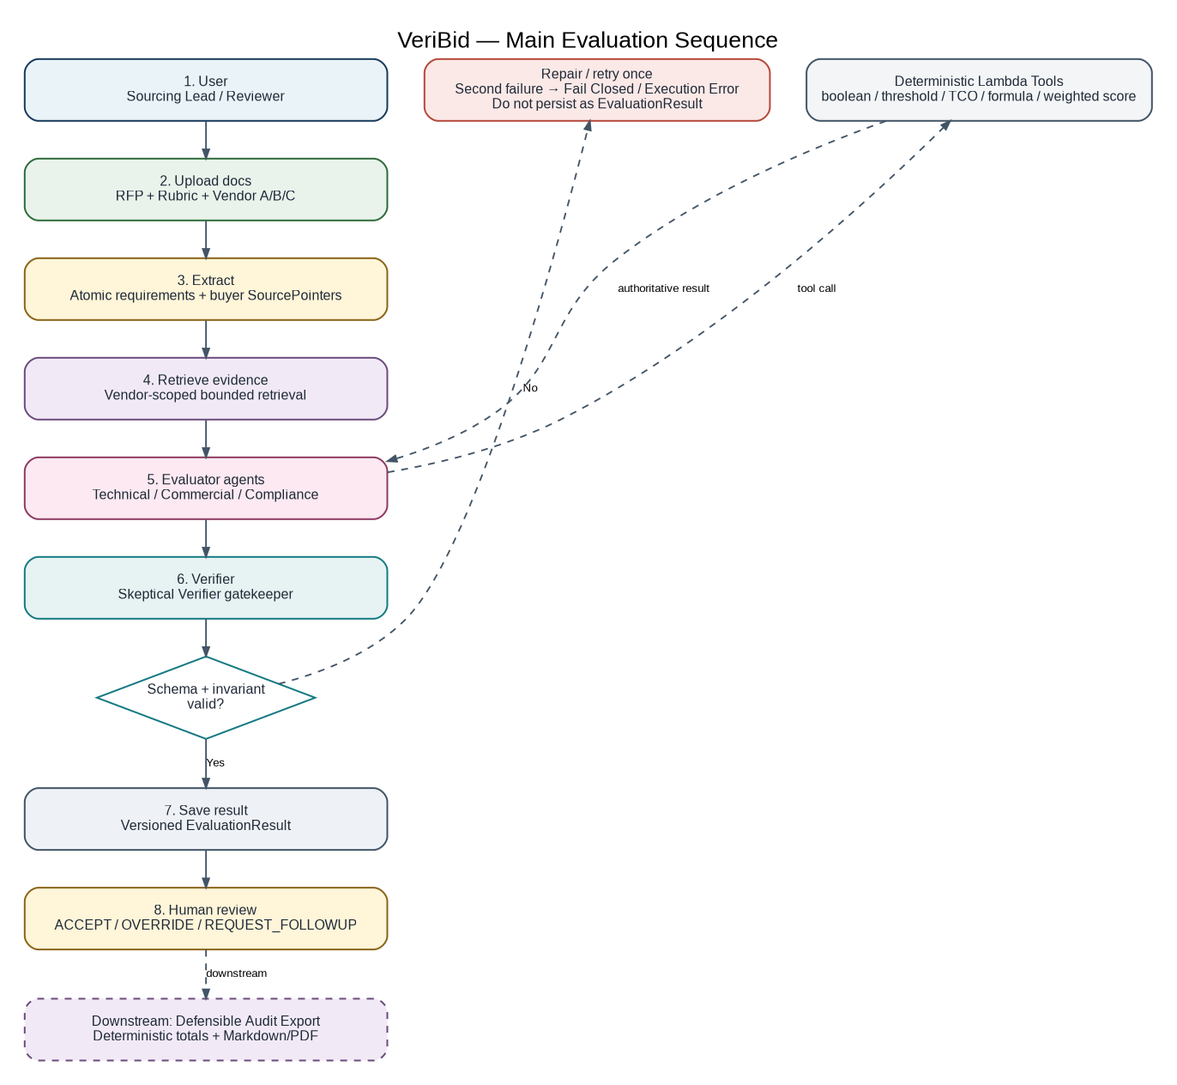
Figure 1. Main Evaluation Sequence. The editable source is provided as a companion draw.io file.
Architecture note. Các bước long-running từ Extract đến Save result được điều phối bất đồng bộ bởi AWS Step Functions và background workers. API trả 202 Accepted cùng job_id/run_id; frontend poll status resource thay vì giữ HTTP request mở. Mutating/async commands sử dụng Idempotency-Key khi có thể bị retry.

5.1 Detailed Stage Description

1. User — Khởi tạo phiên đánh giá
- Sourcing Lead hoặc Reviewer đăng nhập qua Amazon Cognito và tạo Evaluation Workspace qua POST /api/v1/evaluations.
- Người dùng là chủ thể điều phối evaluation và giữ quyền quyết định cuối cùng. AI chỉ tạo suggested state/score và evidence-backed rationale.

2. Upload docs — Tiếp nhận và cách ly tài liệu
- Frontend khởi tạo upload, nhận S3 presigned PUT URL, sau đó browser tải file trực tiếp lên private Amazon S3 object.
- Sau transfer, frontend gọi complete-upload. Backend kiểm tra object/key/metadata thực tế trước khi chuyển ingestion sang PROCESSING.
- Buyer documents dùng các document roles như BUYER_RFP và BUYER_RUBRIC. Vendor documents bắt buộc gắn đúng vendor_id + proposal_id.
- Vendor isolation là invariant: không được dùng document, chunk hoặc evidence của Vendor A để hỗ trợ hay phủ định Vendor B/C.

3. Extract — Requirement decomposition và stable context
- Hệ thống parse tài liệu nhưng phải giữ source metadata đủ mạnh để tạo SourcePointer có thể resolve về tài liệu gốc.
- Amazon Bedrock bóc tách RFP/rubric thành atomic requirements, phân loại TECHNICAL | COMMERCIAL | COMPLIANCE và giữ source_pointer_id về buyer source.
- RFP requirements, scoring rubric và shared evaluation policy được tổ chức thành stable prompt prefix. Khi model/API hỗ trợ Prompt Caching, cachePoint được đặt tại cuối stable prefix để tăng khả năng reuse qua các vendor.
- Prompt cache là inference-time behavior, không phải persistent cache object do ứng dụng tự quản lý.

4. Retrieve evidence — Vendor-scoped bounded retrieval
- Trước specialist evaluation, runtime lọc cứng theo vendor_id + proposal_id rồi truy xuất một bounded set candidate chunks phù hợp với requirement hiện tại.
- Specialist không nhận toàn bộ proposal theo mặc định. Mục tiêu là kiểm soát context size, token usage và citation fidelity trong khi vẫn giữ vendor isolation.
- Mỗi retrieved chunk phải giữ document identity và locator metadata như page/section/line hoặc sheet/row để SourcePointer được tạo mà không cần suy đoán lại.

5. Evaluator agents — Specialist reasoning + deterministic tools
- Router định tuyến Requirement × Vendor × Proposal tới Technical Evaluator, Commercial Evaluator hoặc Compliance Evaluator dựa trên category, nội dung và evaluation_type.
- Specialist tạo EvidenceClaim, evidence relation và SourcePointer; rationale chỉ được dựa trên source-backed evidence.
- LLM xử lý semantic interpretation và fact extraction. Boolean gates, numeric thresholds, TCO, formulas, totals và weighted scores phải được ủy quyền cho deterministic Python/AWS Lambda tools.
- Deterministic tool output là authoritative cho machine-evaluable calculations; LLM rationale không được thay thế kết quả này.

6. Verifier — Skeptical verification gate
- Skeptical Verifier là gatekeeper độc lập trước khi specialist result trở thành user-visible.
- Verifier kiểm tra SourcePointer có resolve đúng vendor/proposal version, excerpt có thực sự hỗ trợ claim, claim có liên quan requirement, deterministic result có provenance và input traceable, và rationale có đưa thêm factual assertion không được trích dẫn hay không.
- Thiếu/non-responsive/unresolvable evidence → INSUFFICIENT_EVIDENCE. Hai nguồn có căn cứ nhưng materially incompatible → CONFLICTING_EVIDENCE + explicit conflict_pairs.
- Các trạng thái còn lại là SATISFIED, PARTIALLY_SATISFIED và NOT_SATISFIED. Canonical state enum là đóng trong MVP.

7. Save result — Validation gate và versioned persistence
- Trước persistence, output phải đi qua typed schema validation và semantic invariant checks.
- Validation failure lần đầu được repair/retry tối đa một lần với cùng evidence context. Nếu lần hai vẫn thất bại, workflow fail closed; không lưu malformed payload thành EvaluationResult hợp lệ và không hiển thị nó như verified fact.
- Execution/schema failure phải được giữ riêng với evidentiary state. Không được map lỗi runtime thành INSUFFICIENT_EVIDENCE.
- EvaluationResult gắn chặt với Requirement × Vendor × Proposal version và giữ evaluation_version. Recalculation/version mới không được âm thầm ghi đè lịch sử cũ.
- Verified results được persist vào DynamoDB và cung cấp summary cho GET /api/v1/evaluations/{id}/matrix; full evidence detail được tải qua result-detail endpoint.

8. Human review — Human authority + append-only audit
- Reviewer mở Evidence Matrix và result detail để kiểm tra EvidenceClaim, verifier rationale, deterministic result và resolvable SourcePointer.
- Reviewer có ba hành động chuẩn: ACCEPT, OVERRIDE hoặc REQUEST_FOLLOWUP.
- OVERRIDE bắt buộc có rationale. System suggestion ban đầu phải được giữ nguyên; HumanReview ghi nhận quyết định mới thay vì mutate historical EvaluationResult.
- Các thay đổi có ý nghĩa audit được ghi bằng append-only AuditEvent. Nếu reviewer đưa thêm factual support mới, support đó phải được ghi thành EvidenceClaim + SourcePointer, không chỉ nằm trong rationale.

5.2 Runtime Gates and Cross-Cutting Invariants
Control | Required behavior
Async job semantics | Extract/evaluate/export style operations return 202 Accepted and expose pollable job/run resources; frontend does not wait on a long HTTP request.
Idempotency | Retryable mutations use Idempotency-Key or equivalent idempotent command handling to avoid duplicate ingestion, runs, reviews or exports.
Vendor isolation | Every retrieval/evaluation operation carries vendor_id + proposal_id; cross-vendor evidence is rejected.
Grounding | Every AI-visible factual assessment has a resolvable SourcePointer or explicit evidentiary abstention.
Deterministic authority | Booleans, thresholds, arithmetic, TCO, formulae, totals and weighted scores are authoritative only when produced by deterministic code/tooling.
Schema safety | Unvalidated agent output cannot be persisted as a valid EvaluationResult or shown as verified assessment.
Failure semantics | Technical execution/schema failure is distinct from INSUFFICIENT_EVIDENCE.
Historical integrity | Proposal, evaluation, review and audit history is append-only or versioned; later versions do not silently rewrite historical evidence.
Human authority | AI result remains suggested; final state/score is human-confirmed.

5.3 Diagram Conventions
- Main lane gồm 8 node: User → Upload docs → Extract → Retrieve evidence → Evaluator agents → Verifier → Save result → Human review.
- Schema validation là decision gate nằm giữa Verifier và Save result. Nhánh No thể hiện repair/retry một lần; failure tiếp theo đi tới Fail Closed / Execution Error và không persist EvaluationResult.
- Deterministic Lambda Tools là side branch từ Evaluator agents, dùng nét đứt để phân biệt tool call khỏi main semantic flow.
- Khung nền “AWS Step Functions — asynchronous orchestration boundary” bao quanh Extract → Save result để biểu diễn execution layer mà không biến orchestration technology thành frontend dependency.
- Sau Human review, một mũi tên nét đứt dẫn tới Downstream: Defensible Audit Export. Export không thuộc Main Evaluation Sequence nhưng là consumer trực tiếp của human-confirmed records.

5.4 Downstream Boundary
Boundary. Main Evaluation Sequence kết thúc ở Human Review. Sau đó, human-confirmed records trở thành input cho Defensible Audit Export: deterministic engine tính totals, weighted scores, threshold/hard-gate outcomes theo rubric và tạo Markdown/PDF report. Hệ thống không tự động chọn hoặc tuyên bố vendor thắng cuộc.

5.5 Canonical Trace Contract
Requirement → Vendor + Proposal → EvidenceClaim → SourcePointer → Verification → EvaluationResult → HumanReview → AuditEvent
Implementation, model, retrieval engine hoặc orchestration framework có thể thay đổi; chain Requirement → Evidence → Source → Verification → Human Decision → Audit Trace không được phá vỡ.

5.6 Project Source Alignment
- VeriBid Product Brief / PRD v0.2 — evidence-first product thesis, dual-path separation, prompt caching, human authority and Ship Gate.
- VeriBid Functional Requirements v0.1 — FR-1..FR-7, vendor isolation, specialist evaluation, skeptical verification, Human Review and audit export.
- VeriBid Data + Evidence Model v0.2 — Requirement, Document, EvidenceClaim, SourcePointer, EvaluationResult, conflict_pairs, HumanReview and AuditEvent.
- VeriBid AI / Agent Specification v0.1 FINAL — retrieval-before-evaluation, specialist responsibilities, verifier contract, abstention rules and schema failure semantics.
- VeriBid API Contract v0.2 — async 202 semantics, idempotency, matrix/detail boundary, DTOs and result persistence contracts.
- VeriBid AWS System Architecture v0.1 — Step Functions baseline, Lambda/Bedrock split, bounded parallelism, reliability and observability.
Status. Tài liệu này đủ chi tiết để làm implementation contract cho Coding Agent trong phạm vi hackathon MVP. “Implementation-ready” không đồng nghĩa với full production architecture: exact DynamoDB physical key design, scaling policy và các P2 infrastructure vẫn có thể được chốt trong quá trình triển khai mà không được phá vỡ các invariants ở trên.

